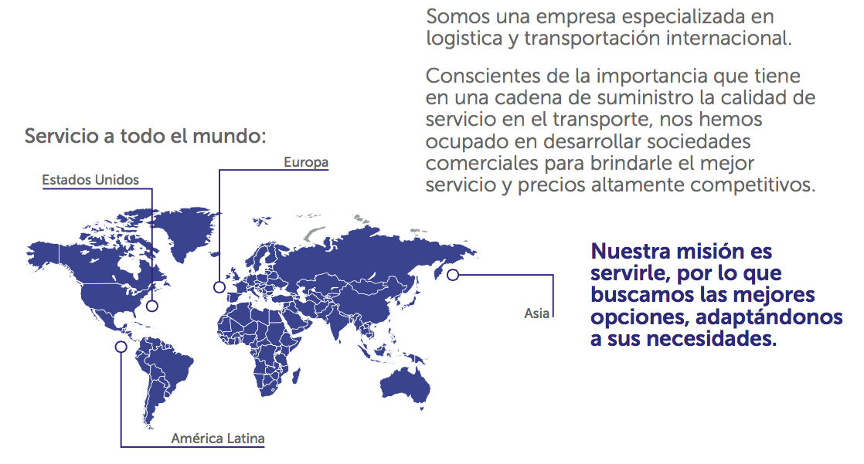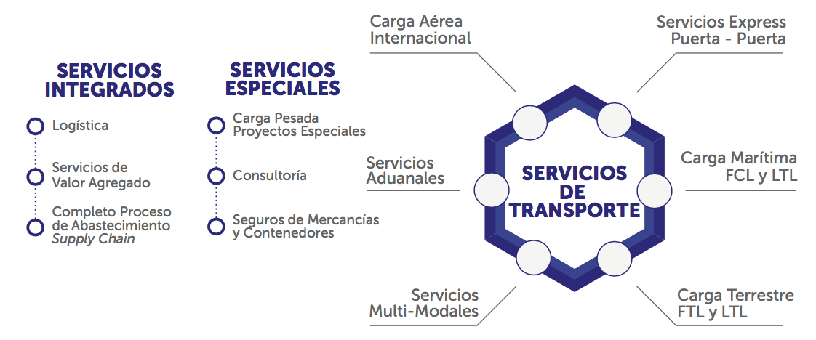

**Gracias a la dedicación y compromiso de nuestros colaboradores atendemos sus operaciones 24/7/365 de forma integral, asignando ejecutivos de cuenta de acuerdo a las necesidades de cada cliente.**